2017年中考数学 一轮复习专题
相似三角形 综合复习
一 选择题：
1.下列说法正确的是（ ）
(A)两个矩形一定相似． (B) 两个菱形一定相似．
(C)两个等腰三角形一定相似． (D) 两个等边三角形一定相似．
2.如图，已知直线a∥b∥c，直线m，n与a，b，c分别交于点A，C，E，B，D，F，若AC=4，CE=6，BD=3，则DF的值是（ ）
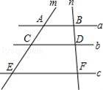 A．4 B．4.5 C．5 D．5.5
3.若两个扇形满足弧长的比等于它们半径的比，则这称这两个扇形相似。如图，如果扇形AOB与扇形是相似扇形，且半径(为不等于0的常数)。那么下面四个结论：
①∠AOB=∠；②△AOB∽△；③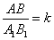；④扇形AOB与扇形的面积之比为.
成立的个数为（ ）
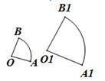 A.1个 B.2个 C.3个 D.4个
4.如图，在长为8cm、宽为4cm的矩形中，截去一个矩形，使得留下的矩形（图中阴影部分）与原矩形相似，则留下矩形的面积是（ ）
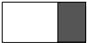 A．2cm² B．4cm² C．8cm² D．16cm²
5.如图，小正方形的边长均为1，则下列图中的三角形（阴影部分）与△ABC相似的是（ ）
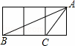 A.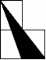 B.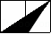 C.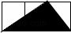 D.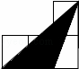
6.如图，矩形ABCD∽矩形ADFE，AE=1，AB=4，则AD=（ ）
A. 2 B. 2.4 C. 2.5 D. 3
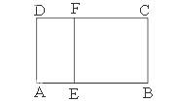

7.如图是测量小玻璃管口径的量具ABC，AB的长为12 cm，AC被分为60等份．如果小玻璃管口DE正好对着量具上20等份处(DE∥AB)，那么小玻璃管口径DE是( )
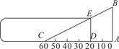 A．8 cm B．10 cm C．20 cm D．60 cm
8.如图,在平行四边形ABCD 中,点E在CD上,若DE:CE =1:2,则△CEF与△ABF的周长比为（ ）
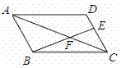 A．1:2 B．1:3 C．2:3 D．4︰9
9.如图，AB是⊙O的直径，D，E是半圆上任意两点，连接AD，DE，AE与BD相交于点C，要使△ADC与△BDA相似，可以添加一个条件．下列添加的条件中错误的是( )
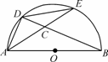 A．∠ACD=∠DAB B．AD=DE C．AD·AB=CD·BD D．AD²=BD·CD
10.如图，D是△ABC一边BC上一点，连接AD，使△ABC∽△DBA的条件是( )
A.AC:BC=AD:BD B.AC:BC=AB:AD C.AB²=CD·BC D.AB²=BD·BC
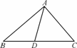
11.如图所示，四边形ABCD是正方形,E是CD的中点,P是BC边上的一点,下列条件：①∠APB=∠EPC；②∠APE=∠APB；③P是BC的中点；④BP:BC=2:3.其中能推出△ABP∽△ECP的有( )
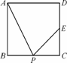 A．4个 B．3个 C．2个 D．1个
12.如图，在▱ABCD中，AB=4，AD=3，过点A作AE⊥BC于E，且AE=3，连结DE，若F为线段DE上一点，满足∠AFE=∠B，则AF=（ ）
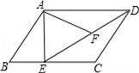 A．2 B． C．6 D．2
13.已知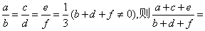( )
A. B. C. D.

14.如图，小明晚上由路灯A下的点B处走到点C处时，测得自身影子CD的长为1米，他继续往前走3米到达点E处（即CE=3米），测得自己影子EF的长为2米，已知小明的身高是1.5米，那么路灯A的高度AB是（ ）
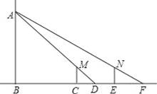 A．4.5米 B．6米 C．7.2米 D．8米
15.如图，在矩形COED中，点D的坐标是（1，3），则CE的长是（ ）
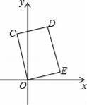 A．3 B． C． D．4
16.如图，矩形ABCD中，AB=3，BC=4，动点P从A点出发，按A→B→C的方向在AB和BC上移动，记PA=x，点D到直线PA的距离为y，则y关于x的函数图象大致是( )
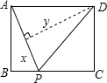A．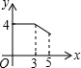 B．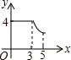 C．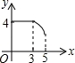 D．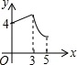
17.如图，AB=AC=4，P是BC上异于B，C的一点，则AP²＋BP·PC的值是( )
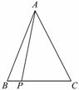 A．16 B．20 C．25 D．30
18.如图,在△ABC中,AB=AC=10,BC=16,点D是边BC上（不与B,C重合）一动点,∠ADE=∠B=α,DE交AC于点E．下列结论：①AD²=AE•AB；②3.6≤AE＜10；③当AD=2时，△ABD≌△DCE；④△DCE为直角三角形时，BD为8或12.5．其中正确的结论个数是（ ）．
A.1个 B. 2个 C. 3个 D. 4个
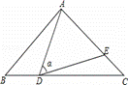
19.如图，△ABC中，D、E是BC边上的点，BD：DE：EC=3：2：1，M在AC边上，CM：MA=1：2，BM交AD，AE于H，G，则BH：HG：GM等于（ ）
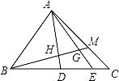
A．3：2：1 B．5：3：1 C．25：12：5 D．51：24：10
20.如图,小明作出了边长为1的第1个正△A₁B₁C₁，算出了正△A₁B₁C₁的面积．然后分别取△A₁B₁C₁三边的中点A₂、B₂、C₂，作出了第2个正△A₂B₂C₂，算出了正△A₂B₂C₂的面积．用同样的方法，作出了第3个正△A₃B₃C₃，算出了正△A₃B₃C₃的面积…，由此可得，第10个正△A₁₀B₁₀C₁₀的面积是（ ）
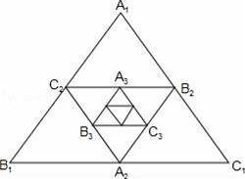
A．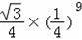 B．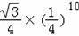 C．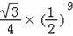 D．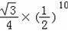
二 填空题:
21.若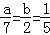，则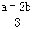= ．
22.若a：b：c=1：3：2，且a+b+c=24，则a+b﹣c= ．
23.如图，边长12的正方形ABCD中，有一个小正方形EFGH，其中E、F、G分别在AB、BC、FD上．若BF=3，则小正方形的边长为 ．
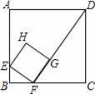
24.如图，上体育课，甲、乙两名同学分别站在C、D的位置时，乙的影子恰好在甲的影子里边，已知甲，乙同学相距1米,甲身高1.8米，乙身高1.5米，则甲的影长是_ 米.
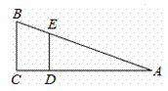
25.如图，正方形ABCD的边长为2，AE=EB，MN=1，线段MN的两端在CB，CD上滑动，当CM=_________时，△AED与以M，N，C为顶点的三角形相似．
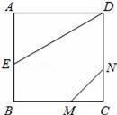
26.阳光通过窗口照射到室内，在地面上留下2.7m宽的亮区（如图所示），已知亮区到窗口下的墙脚距离EC=8.7m，窗口高AB=1.8m，则窗口底边离地面的高BC=______m．
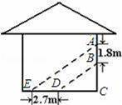
27.如图，小阳发现电线杆AB的影子落在土坡的坡面CD和地面BC上，量得CD=8米，BC=20米，CD与地面成30°角，且此时测得1米杆的影长为2米，则电线杆的高度为 米．
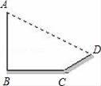

28.如图，在四边形中，，如果边AB上的点P,使得以为顶点的三角形与为顶点的三角形相似，这样的点P有 个.
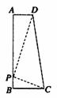
29.如图，△ABC是边长为a的等边三角形，将三角板的30°角的顶点与A重合，三角板30°角的两边与BC交于D、E两点，则DE长度的取值范围是_________．
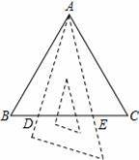
30.如图，△ABC是一张直角三角形彩色纸，AC=15cm，BC=20cm．若将斜边上的高CD 分成n等分，然后裁出（n﹣1）张宽度相等的长方形纸条．则这（n﹣1）张纸条的面积和是 cm²．
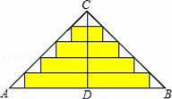
三 简答题:
31.如图，等边三角形ABC的边长为6，在AC，BC边上各取一点E，F，使AE=CF，连接AF，BE相交于点P.
(1)求证：AF=BE，并求∠APB的度数；
(2)若AE=2，试求AP·AF的值．
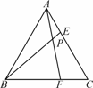

32.已知：如图，△ABC中，AB=2，BC=4，D为BC边上一点，BD=1．
（1）求证：△ABD∽△CBA；
（2）若DE∥AB交AC于点E，请再写出另一个与△ABD相似的三角形，并直接写出DE的长．
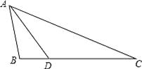

33.如图，正方形ABCD中，M为BC上一点，F是AM的中点，EF⊥AM，垂足为F，交AD的延长线于点E，交DC于点N．
（1）求证：△ABM∽△EFA；
（2）若AB=12，BM=5，求DE的长．
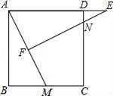

34.如图，某校数学兴趣小组利用自制的直角三角形硬纸板DEF来测量操场旗杆AB的高度，他们通过调整测量位置，使斜边DF与底面保持平行并使边DE与旗杆顶点A在同一直线上，已知DE=0.5米，EF=0.25米，目测点D到地面的距离DG=1.5米，到旗杆的水平距离DC=20米，求旗杆的高度．
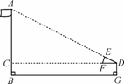

35.一天晚上，李明和张龙利用灯光下的影子长来测量一路灯D的高度．如图23-12，当李明走到点A处时，张龙测得李明直立时身高AM与影子长AE正好相等；接着李明沿AC方向继续向前走，走到点B处时，李明直立时身高BN的影子恰好是线段AB，并测得AB=1.25m，已知李明直立时的身高为1.75m，求路灯的高CD的长．(结果精确到0.1m)．
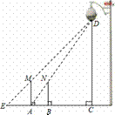

36.如图，Rt△ABC中，∠C=90°，AC=6cm，BC=8cm，一动点P从点A出发沿边AC向点C以1cm/s的速度运动，另一动点Q同时从点C出发沿CB边向点B以2cm/s的速度运动．问：
（1）运动几秒时，△CPQ的面积是8cm²？
（2）运动几秒时，△CPQ与△ABC相似？
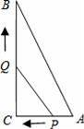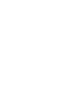

37.如图，AD是△ABC的高，点E，F在边BC上，点H在边AB上，点G在边AC上，AD=80cm，BC=120cm．
（1）若四边形EFGH是正方形，求正方形的面积．
（2）若四边形EFGH是长方形，长方形的面积为y，设EF=x，则y=______．（含x的代数式），当x=______时，y最大，最大面积是______．
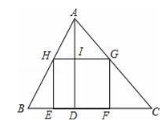

38.如图，在Rt△ABC中，∠C=90°，AB=10cm，AC：BC=4：3，点P从点A出发沿AB方向向点B运动，速度为1cm/s，同时点Q从点B出发沿B→C→A方向向点A运动，速度为2cm/s，当一个动点到达终点时，另一个动点也随之停止运动．
(1)AC= cm，BC= cm；
(2)当t=5 (s)时，试在直线PQ上确定一点M，使△BCM的周长最小，并求出该最小值．
(3)设点P的运动时间为t (s)，△PBQ的面积为y (cm²)，当△PBQ存在时，求y与t的函数关系式，并写出自变量t的取值范围；
(4)探求(3)中得到的函数y有没有最大值？若有，求出最大值；若没有，说明理由．
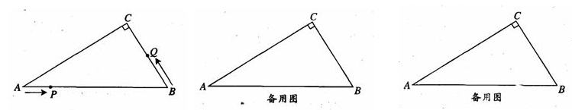

39.在等腰△ABC中，AB=AC=10，BC=12，D为底边BC的中点，以D为顶点的角∠PDQ=∠B．
（1）如图1，若射线DQ经过点A，DP交AC边于点E，直接写出与△CDE相似的三角形；
（2）如图2，若射线DQ交AB于点F，DP交AC边于点E，设AF=x，AE为y，试写出y与x的函数关系式；（不要求写出自变量的取值范围）
（3）在（2）的条件下，连接EF，则△DEF与△CDE相似吗？试说明理由．
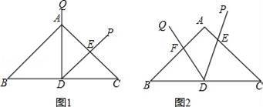

40.在平面直角坐标系中，二次函数的图象与轴交于A（-3，0），B（1，0）两点，与y轴交于点C．
（1）求这个二次函数的解析式；
（2）点P是直线AC上方的抛物线上一动点，是否存在点P，使△ACP的面积最大？若存在，求出点P的坐标；若不存在，说明理由；
（3）点Q是直线AC上方的抛物线上一动点，过点Q作QE垂直于轴，垂足为E．是否存在点Q，使以点B、Q、E为顶点的三角形与△AOC相似？若存在，直接写出点Q的坐标；若不存在，说明理由；
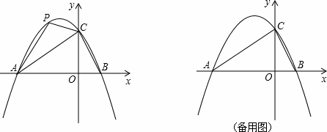

参考答案
1、D 2、B． 3、D 4、C 5、B 6、A 7、A 8、C 9、C 10、D 11、C 12、D．13、B
14、B 15、C 16、B 17、A 18、D；19、D 20、A．
21、．22、8．23、 ．24、6 25、或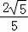 26、4 m． 27、14+2 28、3
29、（2﹣3）a≤DE≤a． ．30、 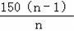 cm²．
31、解：(1)∵△ABC为等边三角形，∴AB=AC，∠C=∠CAB=60°，
又∵AE=CF，∴△ABE≌△CAF(SAS)，∴AF=BE，∠ABE=∠CAF.
又∵∠APE=∠BPF=∠ABP＋∠BAP，∴∠APE=∠BAP＋∠CAF＝60°，∴∠APB=180°－∠APE=120°
(2)∵∠C=∠APE=60°，∠PAE=∠CAF，∴△APE∽△ACF，∴＝，即＝，∴AP·AF=12
32、【解答】（1）证明：∵AB=2，BC=4，BD=1，∴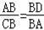，∵∠ABD=∠CBA，∴△ABD∽△CBA；
（2）解：∵DE∥AB，∴△CDE∽△CBA，∴△ABD∽△CDE，∴DE=1.5．
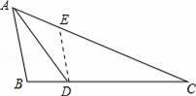
33、【解答】（1）证明：∵四边形ABCD是正方形，∴AB=AD，∠B=90°，AD∥BC，∴∠AMB=∠EAF，
又∵EF⊥AM，∴∠AFE=90°，∴∠B=∠AFE，∴△ABM∽△EFA；
（2）解：∵∠B=90°，AB=12，BM=5，∴AM==13，AD=12，
∵F是AM的中点，∴AF=AM=6.5，∵△ABM∽△EFA，∴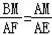，即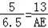，∴AE=16.9，∴DE=AE﹣AD=4.9．
34、根据题意，得∠DEF=∠DCA=90°，∠EDF=∠ADC，∴△DEF∽△DCA.
∴=.已知DE=0.5米，EF=0.25米，DC=20米．∴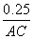=.解得AC=10米．
∵四边形BCDG是矩形，∴BC=DG，而DG=1.5米，则BC=1.5米．
因此AB=AC＋BC=10＋1.5=11.5(米)．答：旗杆的高度是11.5米．
35、答案：设CD长为x米，∵AM⊥EC，CD⊥EC，BN⊥EC，EA=MA
∴MA∥CD∥BN ∴EC=CD=x∴△ABN∽△ACD，解得：x=6.125≈6.1．
经检验，x=6.125是原方程的解，∴路灯高CD约为6.1米
36、【解答】解：（1）设x秒后，可使△CPQ的面积为8cm²．
由题意得，AP=xcm，PC=（6﹣x）cm，CQ=2xcm，则（6﹣x）•2x=8，整理，得x²﹣6x+8=0，解得x₁=2，x₂=4．
则P、Q同时出发，2秒或4秒后可使△CPQ的面积为8cm²
（2）设运动y秒时，△CPQ与△ABC相似．若△CPQ∽△CAB，则=，即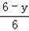=，解得y=2.4秒；
若△CPQ∽△CBA，则=，即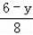=，解得y=秒．
综上所述，运动2.4秒或秒时，△CPQ与△ABC相似．

37、【解答】解：（1）∵四边形EFGH是正方形，∴HG∥EF，GH=HE=ID，
∴△AHG∽△ABC，∴AI：AD=HG：BC，
∵BC=120cm，AD=80cm，∴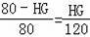，解得：HG=48cm，∴正方形EFGH的面积=HG²=48²=2304（cm²）；
（2）∵四边形EFGH是长方形，∴HG∥EF，∴△AEF∽△ABC，∴AI：AD=HG：BC，
即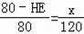，解得：HE=﹣x+80，∴长方形EFGH的面积y=x（﹣x+80）=﹣²+80x=﹣（x﹣60）²+240，
∵﹣＜0，∴当x=60，即EF=60cm时，长方形EFGH有最大面积，最大面积是240cm²；
故答案为：﹣ x²+80x，60cm，240cm²．
38、解：（1）设AC=4x，BC=3x，在Rt△ABC中，AC ² +BC ² =AB ² ，
即：（4x）² +（3x）² =10 ²，解得：x=2，∴AC=8cm，BC=6cm；
（2）存在，理由：∵AQ=14-2x=14-10=4，AP=x=5，
∵AC=8，AB=10，∴PQ是△ABC的中位线，∴PQ∥AB，∴PQ⊥AC，
∴PQ是AC的垂直平分线，∴PC=AP=5，∴当点M与P重合时，△BCM的周长最小，
∴△BCM的周长为：MB+BC+MC=PB+BC+PC=5+6+5=16，∴△BCM的周长最小值为16.
（3）①当点Q在边BC上运动时，过点Q作QH⊥AB于H，
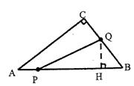
∵AP=x，∴BP=10-x，BQ=2x，∵△QHB∽△ACB，
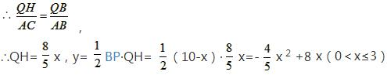
②当点Q在边CA上运动时，过点Q作QH′⊥AB于H′，
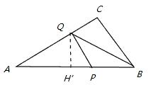
∵AP=x，∴BP=10-x，AQ=14-2x，∵△AQH′∽△ABC，
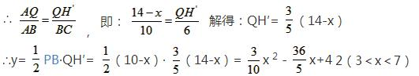
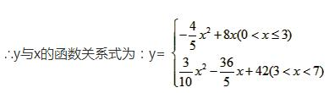
39、【解答】解：（1）与△CDE相似的三角形为△ABD，△ACD，△ADE；理由如下：
∵AB=AC，D为底边BC的中点，∴∠B=∠C，AD⊥BC，∴∠ADB=∠ADC=90°，∴△ABD∽△ACD，
∵∠PDQ=∠B，∴∠PDQ=∠C，又∵∠DAE=∠CAD，∴△ADE∽△ACD；
∵∠CDE+∠PDQ=90°，∴∠C+∠PDQ=90°，∴∠CED=90°=∠ADC，
又∵∠C=∠C，∴△CDE∽△CAD，∴△△ABD∽△ACD∽△ADE∽△CDE；
（2）∵∠FDC=∠B+∠BDF，∠FDC=∠FDE+∠EDC，∴∠EDC=∠BDF，∴△BDF∽△CDE，
∴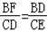，∵D为BC的中点，∴BD=CD=6，∴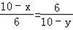∴y=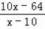；
（3）△DEF与△CDE相似．理由如下：如图所示：
由（2）可知：△BDF∽△CDE，则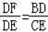，
∵BD=CD，∴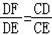，又∵∠EDF=∠C，∴△DEF∽△CED．
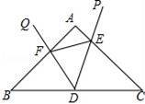
40.解：（1）由抛物线过点A（－3，0），B（1，0），
则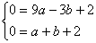 解得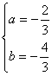 ∴二次函数的关系解析式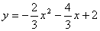．
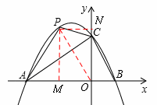
（2）连接PO，作PM⊥x轴于M，PN⊥y轴于N．
设点P坐标为（m，n），则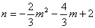．
PM =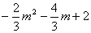，，AO=3．
当时，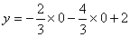＝２．∴OC=2．
＝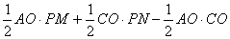
＝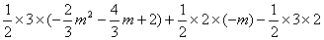＝．8分
∵＝－１＜0，∴当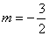时，函数有最大值．
此时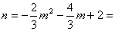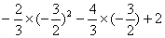＝．
∴存在点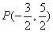，使△ACP的面积最大．
（3）存在点Q，坐标为：，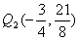．
分△BQE∽△AOC，△EBQ∽△AOC，△QEB∽△AOC三种情况讨论可得出．

